**Министерство науки и высшего образования Российской Федерации**

**ФЕДЕРАЛЬНОЕ ГОСУДАРСТВЕННОЕ АВТОНОМНОЕ ОБРАЗОВАТЕЛЬНОЕ УЧРЕЖДЕНИЕ ВЫСШЕГО ОБРАЗОВАНИЯ**

**«Национальный исследовательский университет ИТМО»**

**(Университет ИТМО)**

**Факультет** программной инженерии и компьютерной техники

**Образовательная программа** Системное и прикладное программное обеспечение

**Направление подготовки (специальность)** Программная инженерия

О Т Ч Е Т

*об производственной, технологической (проектно-технологической) практике*

Тема задания: Разработка клиентского программного обеспечения

Обучающийся Патутин Владимир Михайлович, группа P34101

Руководитель практики от профильной организации:Казанцев Максим Владимирович, //TODO профессия, ООО «Риал Стэк»

Руководитель практики от университета: Маркина Татьяна Анатольевна, доцент факультета программной инженерии и компьютерной техники

Дата 13.04.2023

Санкт-Петербург

2023

# **Содержание**

**Содержание 2**

**1. Список терминов 3**

**2. Список сокращений и условных обозначений 4**

**3. Введение 5**

3.1. Общая концепция 5

3.2. Решаемая проблема 5

**4. Основная часть 6**

4.1. Инструктаж обучающегося 6

4.2. Запуск проекта 6

4.3. Разбор архитектурных решений, изучение логики написанных компонентов, анализ code style 7

4.4 Повторяющийся этап ИЗ 8

Задача 1: 8

Метод создание таблицы в PunterAccessAuditPage 10

Метод обновления данных в таблице в PunterAccessAuditPage 10

Задача 2: 10

Метод создание таблицы в IPSearchControl 11

Метод обновления данных таблицы в IPSearchControl 12

Listener, определяющий необходимость вызова метода обновления данных 12

Задача 3: 12

Метод создание таблицы в CashOfficeListView 13

Создание listener-ов в CashOfficeListView 13

Вызовом метода addMenuItem в CashOfficeListView 14

**5. Заключение 15**

**6. Список использованных источников 16**

**Приложение 1 17**

# 

# **Список терминов**

**Structured query language** - декларативный язык программирования, применяемый для создания, модификации и управления данными в реляционной базе данных, управляемой соответствующей системой управления базами данных.

**Java development kit** - набор инструментов для разработки на языке Java. В него входят все компоненты, необходимые для того, чтобы программировать на этом языке.

**Java** - строго типизированный объектно-ориентированный язык программирования общего назначения.

**Docker** - это программная платформа для быстрой разработки, тестирования и развертывания приложений. Docker упаковывает ПО в стандартизованные блоки, которые называются контейнерами. Каждый контейнер включает все необходимое для работы приложения: библиотеки, системные инструменты, код и среду исполнения.

**SWT** - библиотека с открытым исходным кодом для разработки графических интерфейсов пользователя на языке Java.

**Тим лидер** - это «главный разработчик», который координирует деятельность остальных разработчиков и тех специалистов, которые также участвуют в разработке продукта, но не являются разработчиками.

**Listener** - это объект, уведомляемый о событии. Он должен быть зарегистрирован источником событий и реализовывать методы для получения и обработки уведомлений.

# 

# **Список сокращений и условных обозначений**

**ИЗ** - индивидуальное задание.

**SQL** - structured query language.

**JDK** - java development kit.

**БД** - база данных.

**PM** - product manager.

**SWT** - standard widget toolkit.

**ТЗ** - техническое задание.

# **Введение**

## **3.1. Общая концепция**

В рамках учебной практики была выбрана тема “Разработка клиентского программного обеспечения”. Для выполнения данной задачи будет проведен инструктаж работника, получение доступа к продукту для разработки, его запуск с последующим анализом code style, получение заданий для выполнения в проекте.

Целью этой темы является запуск проекта и выполнение ИЗ, которые связаны с улучшением или корректировкой работы данного проекта. Для достижения данной цели был выделен ряд задач:

1) Инструктаж обучающегося по ознакомлению с требованиями охраны труда, техники безопасности, пожарной безопасности, а также правилами внутреннего трудового распорядка.

2) Знакомство с коллективом, получение доступа к продукту для разработки, настройка окружения, запуск проекта.

3) Разбор архитектурных решений, изучение логики написанных компонентов, анализ code style.

4) Повторяющийся этап ИЗ:

4.1) Получение задания.

4.2) Работа над полученным заданием.

4.3) Code review, в случае замечаний - рефакторинг.

4.4) Тестирование, в случае обнаружения ошибок, несоответствующего поведения вернуться к пункту 2.

4.5) Завершение задания.

## **3.2.** **Решаемая проблема**

Улучшение или корректировка работы проекта поможет решить следующие проблемы: повышение удобства и привлекательности программы для пользователей, а также улучшение производительности, выявление уже существующих дефектов с их последующим устранением, что в свою очередь увеличит доверие к системе, с последующим повышением конкурентоспособности.

# **Основная часть**

## **4.1. Инструктаж обучающегося**

В начале меня отвели в отдел кадров, где познакомили с работающими там людьми, попросили предоставить данные для заполнения документов и ознакомили с требования охраны труда, а также правилами внутреннего трудового распорядка. Потом меня отвели к специалист по безопасности, который ознакомил с техникой безопасности и пожарной безопасностью. В конечном итоге, я ознакомился с инструктажем и подписал соответствующие документы.

## **4.2. Запуск проекта**

На этом этапе мне был предоставлен доступ к проекту и инструкция описывающая шаги, необходимые для начала работы и настройки окружения разработчика с последующим запуском проекта. Для начала нужно было скачать необходимое ПО для работы с проектом:

1. Среда разработки приложения
2. Система контроля версий
3. Среда разработки на языке SQL, с возможностью администрирования баз данных
4. Инструмент для автоматической сборки проектов
5. Актуальный для проекта JDK
6. Приложение для разработки, доставки и запуска контейнерных приложений - docker
7. Групповой мессенджер и свободный текстовый редактор

Следующим шагом стала настройка окружения, включающая в себя установку системных переменных, включение WSL2, установку всего вышеперечисленного ПО, а также дополнительных программ, которые облегчают процесс разработки именно мне:

1. Far Manager
2. ConEmu
3. IntelliJ IDEA
4. Skype
5. Terminal

Теперь можно приступить к запуску клиентской части приложения, для этого необходимо скачать проект с удаленного репозитория и настроить среду разработки для соответствия окружения кодировкам, указания пути к jdk и инструменту сборки проекта, установка файла code style.

Следующим шагом стало импортирование проекта в среду разработки, настойка его отдельных модулей и сборка всех проектов, чтобы обновить jar файлы и убедиться в отсутствии ошибок компиляции. После необходимо установить конфигурацию для автоматического запуска клиентского приложения.

И наконец, можно приступить к поднятию серверной части приложения, для этого необходимо скачать еще один проект, который представляет из себя набор скриптов, помогающих генерировать файлы, создавать локальные сборки, запускать docker-контейнеры буквально одним кликом и имеет хороший конспект, с которым я ознакомился в свободное время, по командам docker. Читаем README.md файл и по инструкции настраеваем docker, после перезапускаем компьютер для применения настроек и выполняем скрипты для создания контейнеров и инициализации локальной БД. Вызываем скрипт для отображения запущенных docker-контейнеров и можем убедиться, что все они работают на данный момент.

Таким образом мной был получен доступ к проекту, настроено окружение и запущен проект, о чем было рассказано на еженедельном встрече с PM, где я и познакомился с командой разработки.

## 

## **4.3. Разбор архитектурных решений, изучение логики написанных компонентов, анализ code style**

Данный этап подразумевает прочтение workflow и изучение кода проекта, над которым я буду работать.   
 Прочтение workflow достаточно сильно помогло разобраться в актуальных вопросах относительно проекта, таких как:

1. Базовое знакомство с Confluence
2. Базовое знакомство с Jira
3. Базовое знакомство с BitBucket
4. Базовое знакомство с Graylog
5. Действующие ветки, в которых ведется разработка, тестирование, продакшн ветки, правильное наименование веток, решение конфликтов при слиянии веток.
6. Паттерн написания коммитов
7. Создание задач, создание подзадач.

Также, благодаря workflow я смог понять архитектурные решения проекта. В данный момент проект является монолитом, который постепенно переносится на СОА архитектуру, для более удобной работы с ним.

При изучении логики написанных компонентов, я смог подметить для себя много новой информации, а именно увидеть реализацию разных шаблонов проектирования, использования многопоточного и асинхронного выполнения потоков, посмотреть на правильное высвобождение ресурсов по окончанию выполнения определенного блока кода. Помимо этого, у меня была прекрасная возможность познакомиться с основной библиотекой библиотекой проекта - SWT.

## **4.4 Повторяющийся этап ИЗ**

Теперь подняв проект и примерно понимая его структуру, стало возможна разработка клиентского программного обеспечения. Согласно уставу, если не предусмотрено текущих задач, необходимо связаться с тим-лидером и запросить назначение новой задачи,к которой впоследствии можно приступить.

### **Задача 1:**

ТЗ: Заменить класс ArrayTableViewer на NatTableViewer в перспективе “Игроки” во вкладке “Доступ”.

Решение данной задачи я начал с анализа класса ArrayTableViewer и методов, которые используются в данной перспективе. ArrayTableViewer класс является старой реализацией представления таблицы, используемой в проекте и строится на использовании библиотеки SWT. Сам класс имеет огромную функциональность, поэтому я опишу три главных метода на мой взгляд - конструктор класса, метод setTableData. Конструктор данного класса имеет несколько аргументов, а именно:

1. Входные данные, которые должны отображаться в таблице.
2. Имена колонок таблицы - поступают в виде массива.
3. Типы колонок таблицы, которым должны соответствовать входные данные - поступают в виде массива.
4. Значение отвечающие за возможность редактирования колонок таблицы - поступают в виде массива.

Метод setTableData имеет один аргумент - список, который содержит входные данные, они будут отображаться в таблице. Если какие-то данные ранее содержались в таблице, то они будут перезаписаны, без возможности восстановления.

Следующим шагом стало изучение класса NatTableViewer. Сам класс представляет более удобную реализацию класса Table из библиотеки SWT, благодаря заранее реализованной сортировке строк в таблице по столбцам, а также встроенной выгрузке полей таблицы в pdf, xls, csv, xlsx. Также функционал данного класса достаточно обширный и поиск функций аналогичных функциям ArrayTableViewer не составляет труда. Метод аналогичный setTableData из ArrayTableViewer называется setTableData и имеет аналогичные аргументы и очень похожую логику.

С попытками найти конструктор, имеющий аналогичные аргументы, возникли проблемы. Решением стало обнаружение ранее написанного кода, который связан с созданием объекта NatTableViewer. Благодаря этому коду, можно понять, что необходимо использовать конструктор NatTableViewer, который принимает в себя в качестве аргумента элемент класса NatColumnsDefinition.

Таким образом, можно начать поиск классов, которые необходимо заменить, и приступить к замене класса ArrayTableViewer на NatTableViewer. В данной перспективе нужно было заменить только 1 класс - AccessAuditPage.

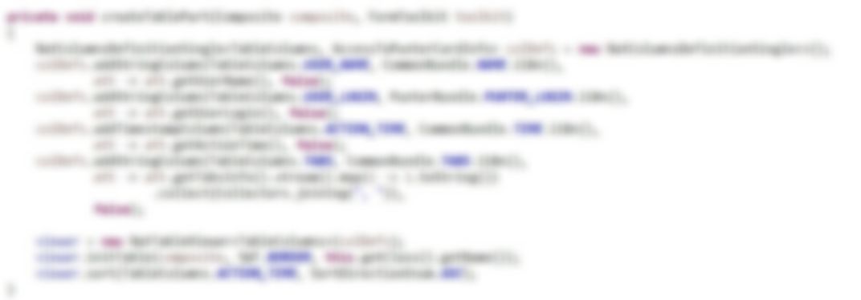

#### *Метод создание таблицы в PunterAccessAuditPage*

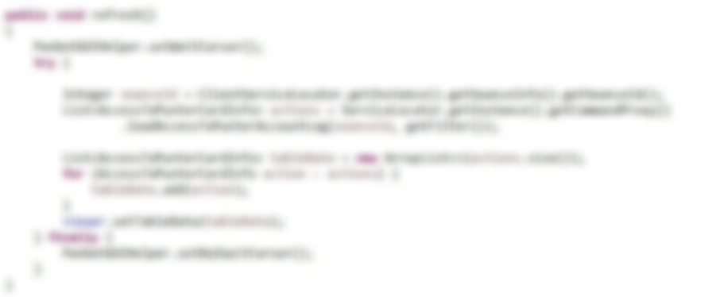

#### *Метод обновления данных в таблице в PunterAccessAuditPage*

Рефакторинга написанный код не потребовал. Тестирование прошло успешно. Задача закрыта.

### **Задача 2:**

ТЗ: Заменить класс ArrayTableViewer на NatTableViewer в перспективе “Опасные действия игроков” во вкладке “Поиск по IP”.

Данная задача достаточно сильно похожа на сделанную ранее, но имеет существенное отличие, в данной реализации ArrayTableViewer связан с UserAlertsIPSearchPreferencePage классом, который позволяет проводить манипуляции с колонками, а именно переставлять их местами, удалять, добавлять, если колонка ранее была удалена. Также нам нужно разобраться в работе метода getRowData.

Метод getRowData имеет один аргумент - номер стоки, информацию о которой нужно вернуть, а также использует библиотеку SWT для получения нужной информации о выбранном объекте. Для лучшего понимания логики данного метода, я обратился к документации библиотеки SWT и изучил некоторые метод из класса Table[1].

Найти аналог функции getRowData не составило труда, данный метод называется getSelection и не имеет аргументов. Благодаря отсутствию аргументов, он имеет облегченную логику вызова, потому что ранее необходимо было сначало получить индекс выбранного элемента и только после появлялась возможность получить данные этого элемента. Теперь же нам достаточно просто вызвать метод getSelection.

При поиска возможности свзявания NatTableViewer и UserAlertsIPSearchPreferencePage, я нашел класс NatPreferencesTable. Он принимает в себя объект NatTableViewer и позволяет использовать весь функционал, который ранее предоставлялся класс UserAlertsIPSearchPreferencePage, без указания на него. Таким образом, появляется возможность полного удаления класса UserAlertsIPSearchPreferencePage, с незначительной корректировкой класса, который ранее использовал ArrayTableViewer.

Теперь можно начать поиск классов, которые необходимо заменить, и приступить к их замене. В данной перспективе нужно было заменить только 1 класс - IPSearchControl.

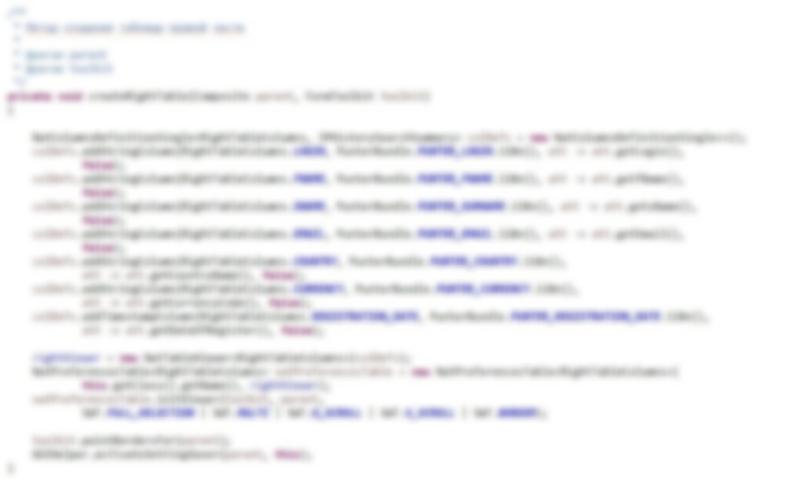

#### *Метод создание таблицы в IPSearchControl*

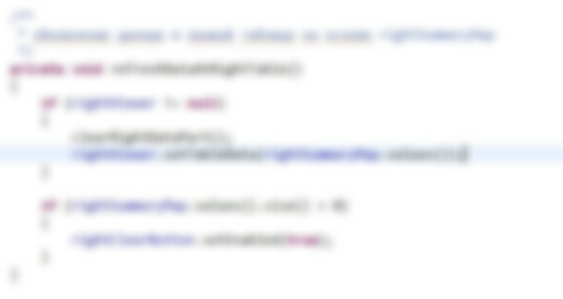

#### *Метод обновления данных таблицы в IPSearchControl*

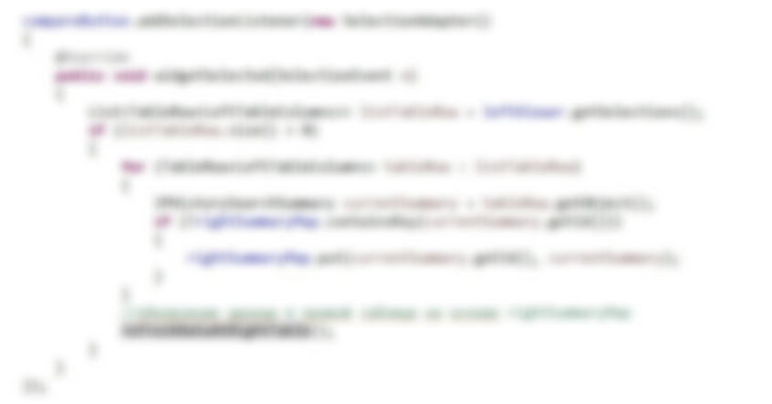

#### *Listener, определяющий необходимость вызова метода обновления данных*

Рефакторинга написанный код не потребовал. Тестирование прошло успешно. Задача закрыта.

### **Задача 3:**

ТЗ: Заменить класс ArrayTableViewer на NatTableViewer в классе CashOfficeListView.

Начнем решение данной задачи с NatTableViewer, нам нужно обратить внимание на метод addMenuItem, который имеет два аргумента:

1. Название, которое будет отображаться в элементе меню.
2. Listener, который будет вызван при нажатии.

Таким образом, решение данной задачи сводится к переводу ArrayTableViewer на NatTableViewer, с последующей реализацией Listener-ов, логика которых будет заключаться в открытии отдельного окна с данными. И вызовом метода addMenuItem, который примет название и реализацию listener-а. Приступим к решению:

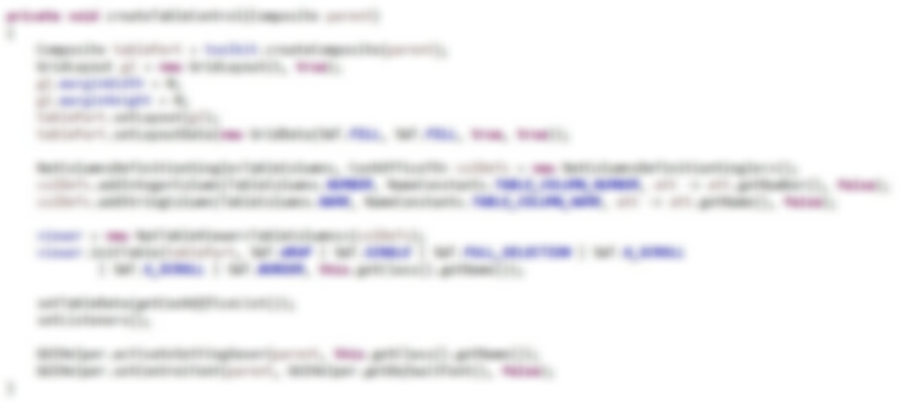

#### *Метод создание таблицы в CashOfficeListView*

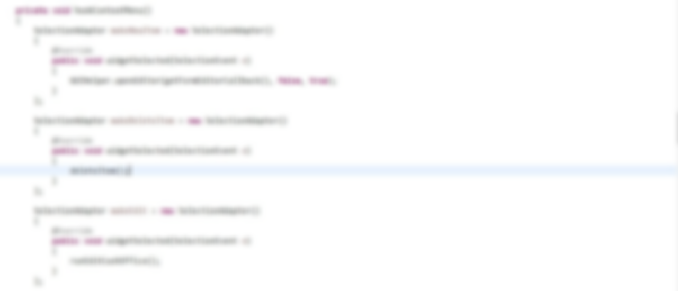

#### *Создание listener-ов в CashOfficeListView*

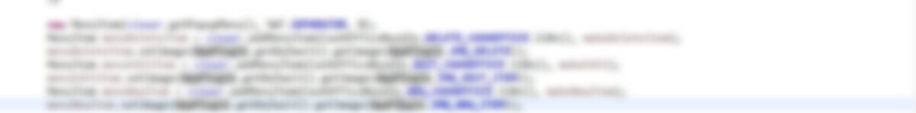

#### *Вызовом метода addMenuItem в CashOfficeListView*

Рефакторинга написанный код не потребовал. Тестирование прошло успешно. Задача закрыта.

# 

# **5. Заключение**

В период производственной практики мне удалось не только выполнить поставленные задачи, благодаря которым улучшилась визуальная составляющая и удобство интерфейса клиентской программы, но и попробовать себя в корпоративной разработке, ознакомившись с процессом разработки и сопровождения программного обеспечения, который включает в себя различные этапы, такие как планирование, анализ, проектирование, разработка, тестирование и внедрение. А также я смог успешно применить мои ранее полученные знания из университета в реальном проекте, что является важной частью моего профессионального роста.

# **6. Список использованных источников**

1. Table (Eclipse Platform API Specification). Режим доступа: <https://archive.eclipse.org/eclipse/downloads/documentation/2.0/html/plugins/org.eclipse.platform.doc.isv/reference/api/org/eclipse/swt/widgets/Table.html>, свободный.

## 

## 

# 

# 

# **Приложение 1**

**Вид интерфейса и его функционала до внесения изменений в классе CashOfficeListView:**

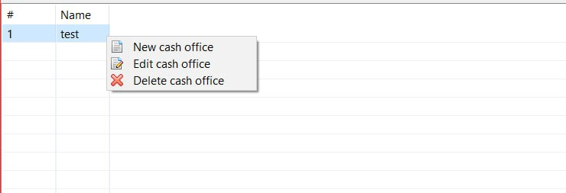

**Вид интерфейса и его функционала после внесения изменений в классе CashOfficeListView:**

